Урок русского языка
Класс: 2
Тема: Устаревшие слова.
Цели: ввести термин «устаревшие слова»
- Наблюдать за значением устаревших слов;
- Обогатить словарный запас, развивать речь;
- Воспитывать желание знать своё историческое прошлое.

Ход урока:
I. Орг.момент: - вдох-выдох. Какой у нас сейчас урок? Урок не совсем обычный. Закройте глазки и внимательно послушайте запись, которая сейчас прозвучит.
- звучит муз.вступление (рус.былины)
- куда нас приглашают? (в путешествие) В путешествие не простое , а во времени.
- Сегодня на уроке мы будем говорить о словах и их значениях, но о словах особенных. Именно с их помощью мы совершим путешествие в прошлое, и узнаем, какие слова употребляли люди в своей речи 100-200 лет назад и более.
II.Массаж рук.
- Прежде, чем начнём работать подготовим свои руки.(пальчиковая гимнастика)
III.Чистописание.
- Прочитайте слова и определите букву, которую мы будем писать на чистописании. Эта буква встречается в каждом слове. Какая это буква? (У)
жук
уста
ум
- Определите порядок следования букв в данном ряду: Ууб, Уув, Ууг, …
- Все ли слова вам были понятны?
- Уста – это старинное слово, обозначающее в нашем современном языке – губы. Таким старинным словам есть особое название. Как эти слова называются, узнаем , выполнив словарную работу.
IV.Словарная работа. (диф.карточки)
Мультфильм адрес
автобус телефон
пальто город
работа автобус
корзина карандаш
адрес
медведь
машина
учитель
иней
- Заполните карточку со словарными словами. А теперь проверим, если вы правильно заполнили пропущенные буквы, то тогда сможете прочитать в своих листочках зашифрованное слово. Вытащите внутренний листок. Итак, что у вас получилось? Именно так называют слова , которые говорили люди в старину, т.е. много лет назад. (на доске название – устаревшие слова)
V.Новый материал.
- Сегодня мы познакомимся с некоторыми устаревшими словами, которые встречаются в современном русском языке.
- А как вы, понимаете , слово «устаревшие» - давайте попробуем подобрать слова-родственники
- Старые, состарились, старина , старинные, старьё, стар. Какой корень? (-стар-)
- Т.е., что произошло со словами? Они состарились. Запишите этот ряд слов, выделите корень.
- Жизнь людей всё время меняется. Со временем уходят из жизни какие-то предметы, явления. А, слова, которые обозначали эти предметы, постепенно забываются – устаревают.
- Слова, которые перестали употребляться в современном языке , называются устаревшими.
- Сейчас эти слова мы можем встретить в сказках, былинах, в книгах о истории Руси.
- С некоторыми старинными словами мы сталкивались на уроках чтения, когда знакомились с былинами.
- Кто может вспомнить, кто является героем былин? (богатырь)
- А каких богатырей вы помните? (рисунок)
- А что значит богатырь? (значение слова из словаря – человек очень большой силы, стойкости и отваги, совершающий воинские подвиги.) (слово многозначное)
- А зачем на Руси нужен был богатырь? (защищать)
- Мы не случайно вспоминаем сегодня богатырей, защитников русской земли. Скоро у мужчин праздник.
- Кто может сказать – как он называется?
- Кто сейчас в современное время защищает отечество? (воин, солдат) – рос. армия
- Как выглядит современный солдат , т.е. во что одет, какое у него вооружение - мы с вами знаем из фильмов, телепередач, из книг.
- А вот какую одежду и вооружение носили русские воины в старину и как эти предметы назывались мы с вами и попробуем узнать.
- Я для вас приготовила названия и рисунки некоторых предметов одежды и вооружения старинных воинов.
- У вас есть карточка, в которой все предметы перечислены, есть рисунок, который показывает, как выглядел данный предмет и ещё к ним даётся значение каждого слова. Но значения слов даётся не по порядку. Сейчас мы с вами будем отгадывать эти старинные слова с помощью рисунков и их значений.

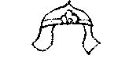 | Шлем (шелом) |  | 1.Дубина для обороны, как оружие, с тяжёлым или окованным набалдашником.
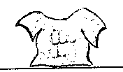 | Кольчуга |  | 2. Военный доспех, кроющий голову, ныне – каска.
 | Меч |  | 3. воинское оружие ,которым прикрывались во время нападения неприятеля.
 | Щит |  | 4. броня, кольчатая рубаха, доспех из мелких колец.
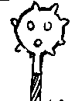 | Палица |  | 5. сумка, футляр для стрел.
 | Копьё |  | 6.Колющее или метательное оружие на древке.
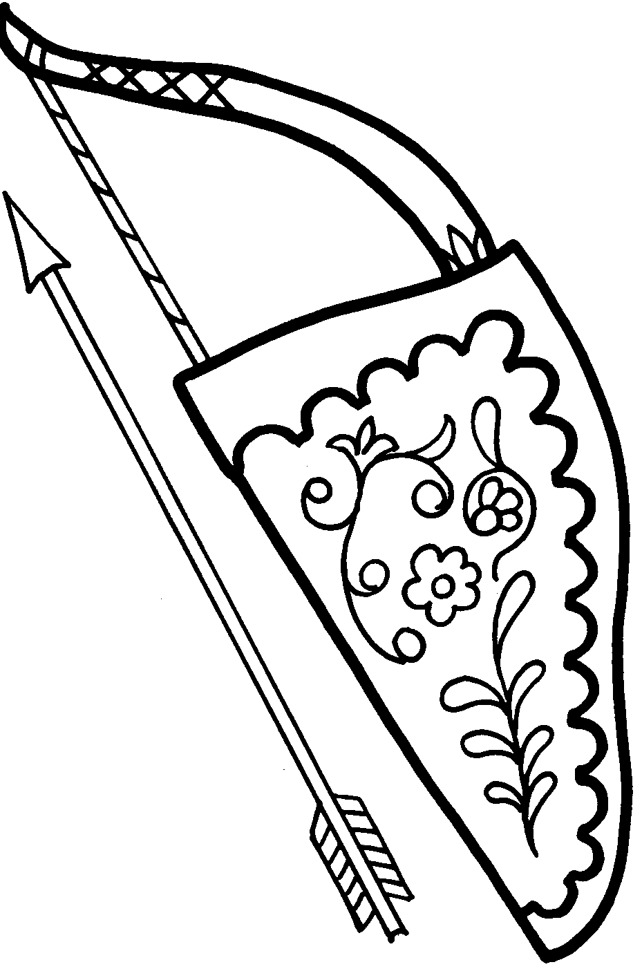 | Колчан со стрелами |  | 7. холодное оружие с обоюдоострым длинным прямым клинком.

- А , чтобы угадывать было интереснее мы с вами создадим своего воина – богатыря . Оденем его, вооружим, пусть охраняет наш класс. Вот наш герой (рисунок крепится к доске). Пока к битве он не готов и ждёт нашей помощи. Приступаем. Итак, послушайте такое значение слова (кольчуга). Кто догадался, какое это слово? Под каким номером дано значение этого слова? (4) Соедините стрелочкой. Одеваем героя.
- Следующее значение (шлем). Под каким номером? (2) Соединяем. Одеваем.
- Далее (меч, палица, копьё, колчан). Вот какой богатырь получился.
- А ,кто может сказать, чего ещё не хватает нашему воину? (лука, коня)
- Запишите в тетрадь 2 любых старинных слова со значением. (физ.пауза)
- (Попробуйте составить предложение о нашем богатыре)
VI. Закрепление.
- А сейчас мы поработаем с предложениями, которые я выписала их былины об Илье Муромце. Но и там вас ждёт сюрприз, какой - вы догадаетесь сами.
  - А теперь, Илья Муромец, тебе нужен богатырский танк.
  - Стал он подыскивать себе бронежилет, пистолет с патронами, тугой гранатомёт и нож.
  - Илья Муромец надел на себя каску , взял в руки ракетницу, оседлал коня и поехал.
- Читаем 1 предложение. Всё с ним в порядке? А почему? В чём ошибка? Зачёркиваем, исправляем, записываем правильный вариант.
- 2 предложение вы разберёте в парах. А потом проверим, что получилось.
- 3 предложение – самостоятельно.
VII. Итог.
- Итак, что нового вы узнали на уроке? Где можно встретить устаревшие слова? На других уроках мы будем продолжать знакомиться со старинными словами. Сегодня работали хорошо. Молодцы!
- И на память о сегодняшнем уроке вам в качестве сувенира вручаю по рисунку старинного воина.

